1.2. EXERCICE DE FAISABILITE TECHNICO-ECONOMIQUE

**Exercice 1.2.c : Les collecteurs PV de North-Hatley, Québec**

Une personne férue de technologie aimerait installer des collecteurs solaires sur sa propriété sise à North-Hatley, Québec, de manière à éventuellement s’affranchir du besoin d’être reliée à Hydro Québec. Elle dispose d’une surface de terrain en pente, orientée plein sud, entièrement dégagée de l’est à l’ouest et pourrait installer 1000 pi.ca. de collecteurs solaires.

Cette maison possède une facture d’énergie telle que la consommation totale annuelle est de 30 120 kWh

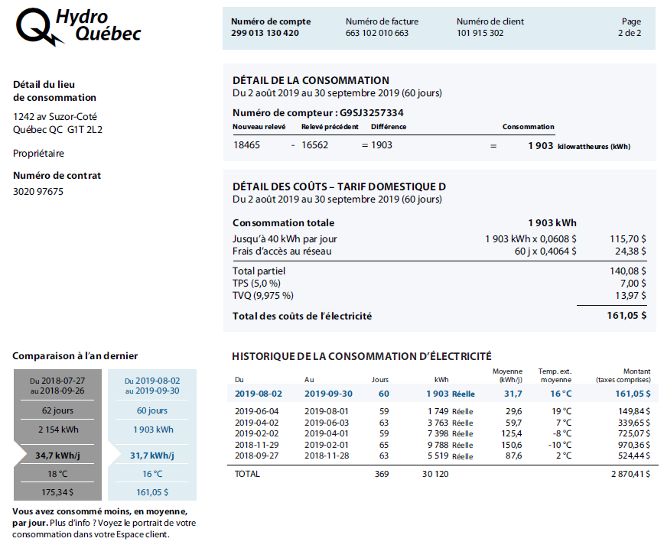

Figure 1 : Facture électrique au tarif D pour une résidence.

Pour réaliser le projet, employez les collecteurs CS1U-400MS de 400 Wc dont la fiche est jointe à la Figure 2.

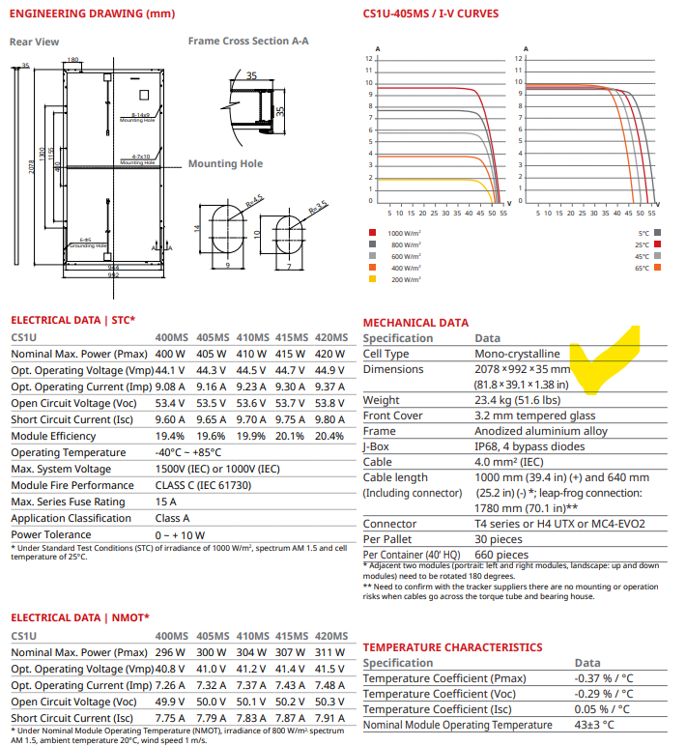

Figure 2 : Fiche technique du collecteur Canadian Solar proposé.

**QUESTIONS**

**Question 1 :** Quel est le type de chauffage actuel de la résidence ?

**Question 2 :** Quelle serait la consommation d’électricité si le chauffage était au bois ?

**Question 3 :** Quelles sont les productions annuelle et mensuelles maximales de l’installation de 1000 pi.ca. (utilisez PVWatt) ?

**Question 4 :** Est-ce que cette installation permet de couvrir tous les besoins en électricité ?

**Question 5 :** Quelle serait la situation idéale si la personne change son chauffage et reste branchée au réseau ? Et si elle désire se couper du réseau ?

**Question 6 :** Quelle est la période de retour sur investissement (PRI) simple du projet initial de 46 collecteurs ?

**Question 7 :** Quelle est la période de retour sur investissement (PRI) simple du projet optimal de 36 collecteurs ?

**REPONSES**

**Question 1 :** Quel est le type de chauffage actuel de la résidence ?

La consommation maximale bimensuelle est de 9 788 kWh pour les mois de décembre et janvier alors que celle de juin et juillet est de 1 749 kWh. Il est évident que la résidence chauffe à l’électricité.

**Question 2 :** Quelle serait la consommation d’électricité si le chauffage était au bois ?

Comme proposée dans le thème 1.2, on estime que durant les mois de juin et juillet aucun chauffage est nécessaire et les 1749 kWh (réparties sur 2 mois) correspondent donc à la consommation des appareils électriques autre que le chauffage. En considérant du chauffage à bois, la consommation électrique peut être estimée à 6 x 1749kWh (6 périodes de 2 mois dans une année) en réalisant que l’on suppose une consommation hors-chauffage uniforme sur toute l’année (ce qui est faux mais vraisemblable).

Des 30 120 kWh annuels, 19 626 kWh sont alors pour du chauffage et **10 494 kWh en autre consommation**. Donc, 65% de chauffage. C’est une charge importante et une proportion élevée, la maison n’est pas récente. On en déduit que chauffer avec des collecteurs PV sera probablement très cher.

Un estimé qui supposerait que ce chauffage est entièrement facturé au tarif supérieur après 40kWh/jour, soit 0,0912$/kWh, estime la valeur de cette électricité au Québec à 1790$ ce qui représente un montant substantiel sur la facture totale de 2 870,41 TTC.

Le montant hors taxes payé est de 2496,01 $/an (Voir 1.2, page 43) et dans les faits, une analyse plus fine de la consommation permet d’affirmer que le coût du chauffage est 1714,23 $/an (Voir 1.2, page 49), un peu moins que 1790$ (qui est néanmoins un bon estimé, n’oubliez pas que toutes les années ne seront pas les mêmes en termes de consommation).

**Question 3 :** Quelles sont les productions annuelle et mensuelles maximales de l’installation de 1000 pi.ca.?

Pour procéder à une telle analyse préliminaire, le plus facile est d’employer PVWatts (Module 3, Thème 3.6 PVWatts). En quelques secondes (pas minutes, mais bien secondes) un estimé peut-être produit.

Avec PVWatts, pour North Hatley, la station météo est à 1,1 mi. et les données climatiques sont du NREL.

Avec 1000 pi.ca (93m2), on installe 46 collecteurs (2m2) de 400 Wc ou 18,4 kWc de collecteurs franc sud à 45o.

On choisit le sud dans l’application ou 180° par rapport au Nord et 45° de pente car c’est facile à construire et ça correspond à la latitude du lieu, ce qui est toujours près de fournir la meilleure pente moyenne. Les surfaces reçoivent 4.36 kWh/m2/an et produisent **22 602 kWh/an** qui valent 2 060$ à environ 0,0912$/kWh hydro.

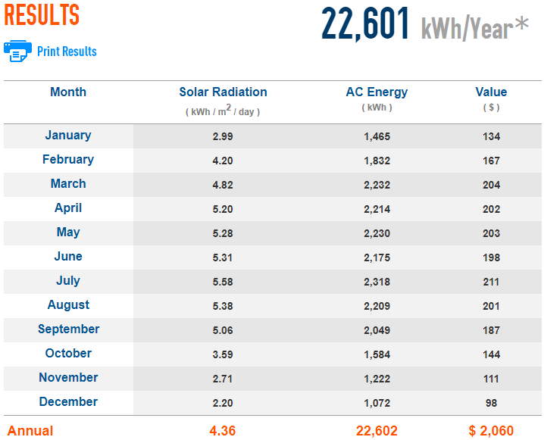

Figure 3 : Production des 46 collecteurs Canadian Solar d’un total de 18,4 kW inclinés à 45o.

**Question 4 :** Est-ce que cette installation permet de couvrir tous les besoins en électricité ?

Évidemment non. Les besoins totaux sont de 30 120 kWh et la production maximale est de 22 601 kWh.



Figure 4 : Tableau des résultats de simulation avec 46 collecteurs Canadian Solar d’un total de 18,4 kW inclinés à 45o

Par contre, si la personne décide de remplacer son système de chauffage par un chauffage au bois (ou au gaz…!), la pire situation est amplement couverte (excédent de 788 kWh pour la période de décembre et janvier). Car la consommation électrique sans chauffage est approximée à 1749kWh uniformément pour chaque période.

Remarquez le déphasage entre la production PV optimale (Maximale en été) et la consommation d’une résidence toute électrique (maximale en hiver) au Québec.

**Question 5 :** Quelle serait la situation idéale si la personne change son chauffage et reste branchée au réseau ? Et si elle désire se couper du réseau ?

**E1 :**

L’installation de base (46 collecteurs) permettrait de produire 22 602 kWh, d’en consommer 10 494 et d’en revendre 12 108 à Hydro.

Mais Hydro Québec n’accepte que du « net meetering » (cherchez sur internet). Hydro-Québec ne permet pas de devenir des producteurs nets d’électricité, il faut produire un maximum égal à sa consommation annuelle, HQ n’en achète pas davantage. Il faudrait donc réduire la surface des collecteurs pour que la production annuelle soit au max de 10 494 kWh (toujours avec un chauffage au bois, aux granules, de préférence – voir Thème 14.6).

Il faudrait alors installer seulement 21 collecteurs (plutôt que 46) et produire 10 319 kWh pour n’acheter que 175 kWh à Hydro-Québec chaque année. Pendant l’été, la personne vendrait de l’électricité et elle en achèterait en hiver, car la production serait trop faible. Notez qu’il faudrait aussi payer les frais d’abonnement à HQ qui comptent pour 150$/an environ.

**E2 :**

Si la personne désire se couper du réseau, il lui faut concevoir un système qui produit essentiellement 1 749 kWh par période en continu (on ne parle pas des variations diurnes, mais des variations périodiques). Tous les kWh produits en sus sont irrémédiablement perdus. Pour ce faire, la personne va optimiser la pente de ses collecteurs pour uniformiser la production et arriver à un total d’au moins 10 494 kWh. Pour ce faire, on installe les collecteurs à la verticale pour obtenir avec 36 collecteurs de 400 W, ou 14 400Wc au total, pour une énergie annuelle de 12 712 kWh/an.

Notez tout d’abord qu’il faut 36 collecteurs pour produire moins d’énergie que 21 collecteurs à 45°. C’est inévitable, mais les kWh produits en été par l’installation optimale ne servent à rien (hormis si vous avez une bagnole électrique, ou si vous branchez vos collecteurs pour chauffer une piscine, mais on va s’arrêter là!)

Dans les résultats de la figure 5, vous noterez que la production de janvier est supérieure à celle de juillet. Il y a un peu de réflexion sur la neige qui est prise en compte dans le calcul. Les 12 712 kWh couvrent les besoins de toutes les périodes, mais avec une très faible marge pour la période estivale comme le montre la figure 6. Avec un excès de production de 57 kWh en juillet-août, il ne faudrait pas trop se fier au système si la personne modifie ses habitudes. En général, on proposerait une conception qui comporte une marge de sécurité qui intègre le rendement du système dont les batteries. Il y a fort à parier qu’un design plus raffiné impliquerait une puissance accrue.

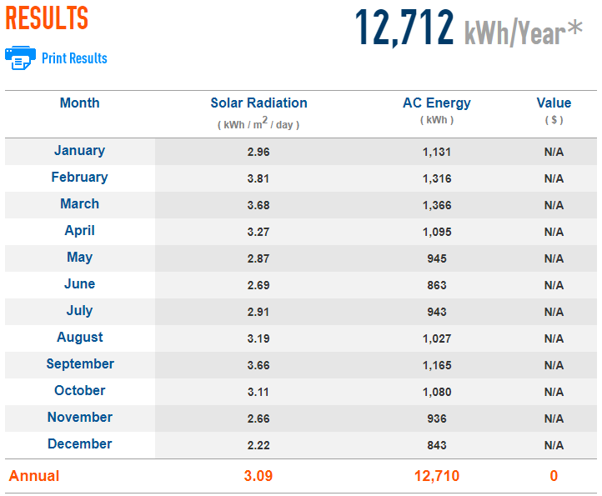

Figure 5 : Production des 36 collecteurs Canadian Solar d’un total de 14,4 kW inclinés à 90o.



Figure 6 : Tableau des résultats de simulation avec 36 collecteurs Canadian Solar d’un total de 14,4 kW inclinés à 90o

**Question 6 :** Quelle est la période de retour sur investissement (PRI) simple du projet initial de 46 collecteurs ?

On peut assumer (règle du pouce) que le coût unitaire est de 2 $/Wc pour un système complet incluant collecteurs, électronique de puissance et structure. On installe 18,4 kWc, donc le CAPEX est de 36 800$ pour le système (ça sera un peu moins que cela dans les faits). Le système produit toute l’électricité et permet de s’affranchir d’Hydro-Québec si le chauffage est produit autrement (nous allons négliger le coût du système à granules). Donc, si l’électricité coûtait 2496,01 $, les économies annuelles seraient de 2496,01 $ puisque le chauffage est réalisé autrement. La PRI est alors.

14,74 ou 15 ans (36 800 / 2496,01). Cependant, il faut garder en tête que désormais, les coûts des collecteurs tournent autour de 0,5$/Wc (25% du coût des systèmes), donc que le coût des systèmes ne varie pas linéairement avec la puissance.

**Question 7 :** Quelle est la période de retour sur investissement (PRI) simple du projet optimal de 36 collecteurs ?

On installe 14,4 kWc donc le CAPEX est de 28 800$. La PRI est alors de 11,54 ou 12 ans (les économies sont toujours de 2496,01 $). Il faut penser que puisque les collecteurs sont verticaux, il serait possible de les intégrer à un bâtiment et qu’alors, ils remplaceraient le parement extérieur sur la face sud du bâtiment.